ZSÍRÉGETŐ VERSENY
HÚSVÉTTÓL PÜNKÖSDIG

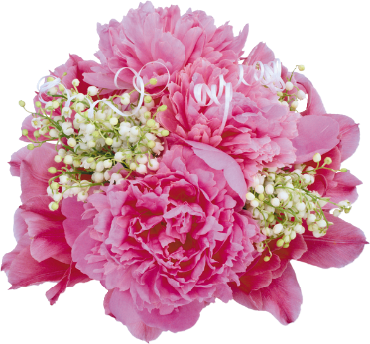

KI LESZ AZ ELSŐ MÁLNÁRIUM PÜNKÖSDI KIRÁLYNŐ?

VERSENY FELADATOK A PONTSZERZÉSÉRT

Ki a legszorgalmasabb?
Ki fogy legtöbbet súlyban – kg verseny?
Ki fogy a legtöbbet testzsír %-ban?
Ki fogy a legtöbbet centiméterben?
Vezess táplálkozási naplót 10 napig, hogy minél tudatosabb legyél!

A királynő jutalma, hogy egy évig ő lesz a Málnárium „uralkodója”
A második és harmadik helyezettek lesznek az udvarhölgyei.

KIRÁLYNŐI TÁRGYJUTALOM Udvarhölgyek jutalma
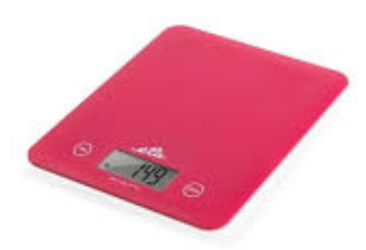
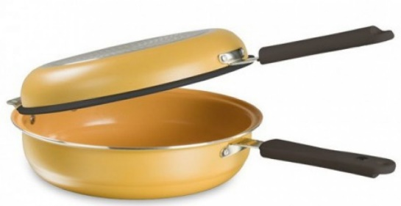

Természetesen minden résztvevő kap meglepetés ajándékot!

